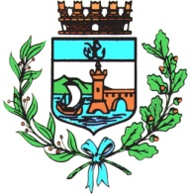

Comune di Bomporto

Bomporto, 6 novembre 2022
Comunicato stampa 45/2022

Bomporto, si parla di salute e sport
a Teatro col dottor Gustavo Savino
L’evento rientra nel programma della Fiera di San Martino

Archiviato il week end inaugurale, si apre una settimana di incontri alla Fiera di San Martino di Bomporto. Il primo appuntamento è in programma domani, lunedì 7 novembre, alle 20.45, e vedrà al centro lo sport, in particolare l’attività sportiva post Covid.
Dopo il convegno “Storie di donne e sport” del mese scorso, torna sul palco del Teatro comunale di Bomporto il dottor Gustavo Savino, direttore del Servizio Medicina dello Sport dell’Azienda Usl di Modena.
Il dottor Savino, che fa anche parte della Sezione di vigilanza sul doping e tutela della salute nelle attività sportive all’interno del Comitato tecnico scientifico del Ministero della Salute, guiderà un approfondimento sul tema “La salute attraverso lo sport”, toccando in particolare gli aspetti legati alla ripresa delle attività sportive nel dopo pandemia, come le normative e le certificazioni.

